EL BINGO DE LAS LETRAS T-S-M
Hoy uno de nuestros amigos nos ha enseñado el regalo que su padre le ha dado traído de su último viaje a unas islas muy lejanas. Se trata de un bingo mágico. Con el que su padre le ha contado que nos vamos a divertir un montón a la vez que aprendemos.
Hemos abierto la caja donde estaba el bingo en clase y nuestra maestra nos ha empezado a leer las instrucciones para que juguemos.
1.- Un alumno de la clase debe de pensar una palabra, y mirar fijamente al bingo mágico.

2.- Entonces el bingo se pondrá a girar y a girar y comenzará a expulsar bolas.

3.- Solo hay un pequeño problema las bolas que forman la palabra que ha pensado vuestro amigo salen desordenadas.

4.- Ahora solo tenéis que intentar combinar las letras y sacar la palabra que nuestro compañero ha pensado. (Pueden existir varias combinaciones con las mismas letras ten en cuenta que solo una es válida y podrás encontrarla en las soluciones).

Ejemplo Ficha de Trabajo PALABRA-0

palabra
a | t | a

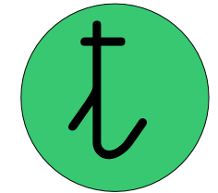

Ficha de Trabajo PALABRA-1

palabra

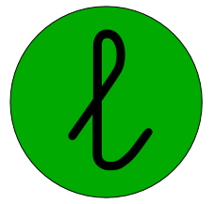

Ficha de Trabajo PALABRA-2

palabra

Ficha de Trabajo PALABRA-3

palabra

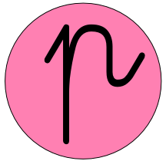
Ficha de Trabajo PALABRA-4

palabra

Ficha de Trabajo PALABRA-5

palabra

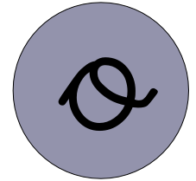

Ficha de Trabajo PALABRA-6

palabra

Ficha de Trabajo PALABRA-7

palabra

Ficha de Trabajo PALABRA-8

palabra

Ficha de Trabajo PALABRA-9

palabra

Ficha de Trabajo PALABRA-10
palabra

Ficha de Trabajo PALABRA-11

palabra

Ficha de Trabajo PALABRA-12

palabra

Ficha de Trabajo PALABRA-13

palabra

Ficha de Trabajo PALABRA-14
palabra

Ficha de Trabajo PALABRA-15

palabra

Ficha de Trabajo PALABRA-16

palabra

Ficha de Trabajo PALABRA-16

palabra

Ficha de Trabajo PALABRA-17

palabra

Ficha de Trabajo PALABRA-18

palabra

Ficha de Trabajo PALABRA-19

palabra

Ficha de Trabajo PALABRA-20

palabra

Ficha de Trabajo PALABRA-21

palabra

Ficha de Trabajo PALABRA-22

palabra

Ficha de Trabajo PALABRA-23

palabra

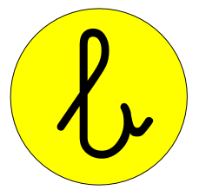
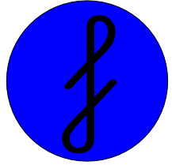
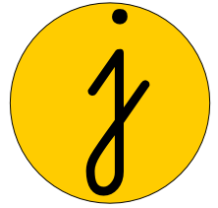

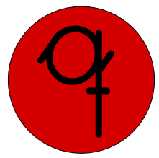

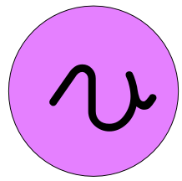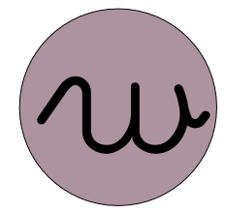

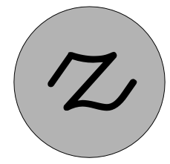

SOLUCIONES
0 | PALABRA | ATA
1 | PALABRA | TELE
2 | PALABRA | TALA
3 | PALABRA | TELA
4 | PALABRA | TAPA
5 | PALABRA | TIPO
6 | PALABRA | TOPO
7 | PALABRA | TUTE
8 | PALABRA | SETA
9 | PALABRA | SOTA
10 | PALABRA | SOL
11 | PALABRA | SOLO
12 | PALABRA | SALA
13 | PALABRA | SILO
14 | PALABRA | SAL
15 | PALABRA | SOSO
16 | PALABRA | MAPA
17 | PALABRA | MATA
18 | PALABRA | MITO
19 | PALABRA | MALA
20 | PALABRA | MULA
21 | PALABRA | MALO
22 | PALABRA | META
23 | PALABRA | MOTA

